4. Игры на развитие координации

Игры долгие годы остаются главным и любимым занятием всех детей. Правильно используя игры можно многого добиться в воспитании детей. Ребенок моделирует в игре свои отношения с окружающим миром, проигрывает различные ситуации - в одних он лидирует, в других подчиняется, в-третьих, осуществляет совместную деятельность с другими детьми и взрослыми.
Игра гарантирует эмоциональное удовлетворение, формирует физическое и духовное развитие, раскрывает детскую активность, самостоятельность, воображение, наполняет занятия сказочностью и волшебством, и ни в какой другой деятельности ребенок так не заинтересован и раскрепощен как в игре. Игры позволяют им импровизировать, подражать - это способствует самовыражению в танце, ориентирует дальнейшее физическое духовное и эмоциональное развитие.
Музыкально-ролевые игры позволяют детям представить себя персонажами сказочных миров как самих детей, так и педагога. Данный подход в обучении позволяет детям само выражаться в движении, развиваясь эмоционально и духовно.

«ГУСЕНИЦА»

Цель игры: развить координацию движений.
Ход игры:
Игроки делятся на 2 команды. Они выстраиваются в колонну следующим образом: правая рука каждого последующего игрока лежит на правом плече предыдущего, а левой рукой он поддерживает левую ногу стоящего впереди. По сигналу ведущего колонна начинает движение по дистанции. Побеждает та команда, которая пройдет дистанцию первой.

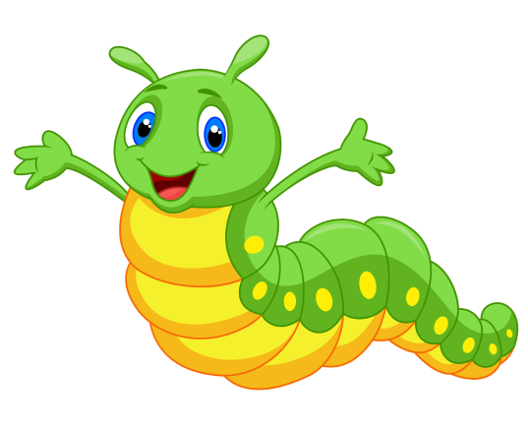
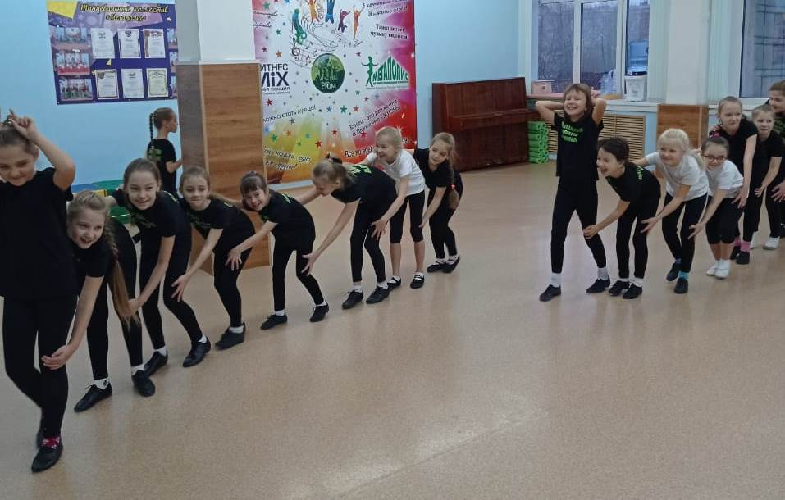

«СКВОРЕЧНИКИ»
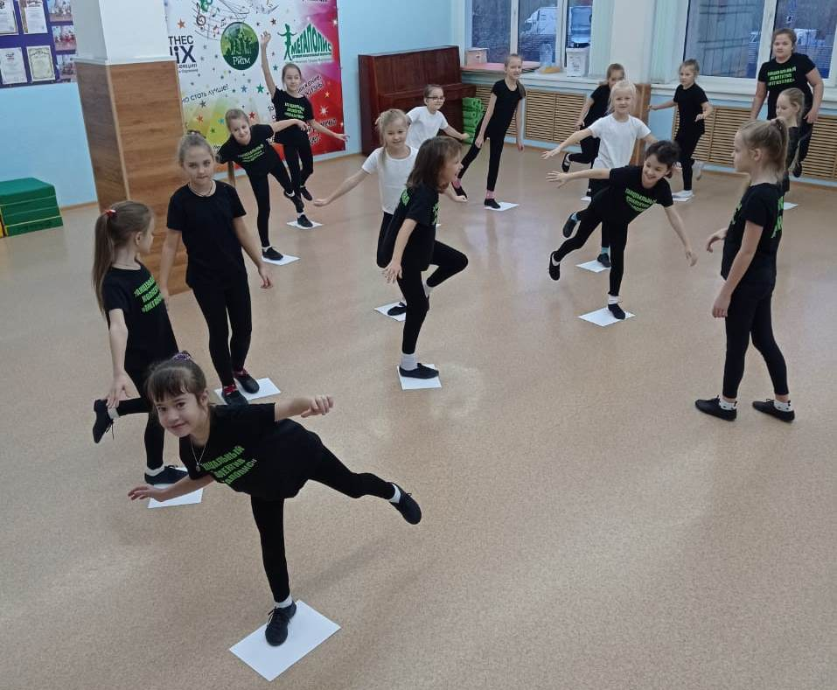
Цель игры: развить координацию движений, реакцию.
Необходимые материалы и наглядные пособия: для игры в качестве скворечников можно использовать стулья, а можно начертить мелом небольшие круги, которые будут выполнять функцию домиков.
Ход игры:
Скворечники располагаются по периметру игровой площадки. Их должно быть на один меньше, чем участников игры. Один из игроков выполняет роль водящего. Все участники игры, включая водящего, свободно передвигаются по игровой площадке под музыку. Как только музыка прекращает звучать, все игроки стремятся занять любой скворечник. Водящий также занимает любой свободный скворечник. Тот ребенок, который остался без скворечника, становится водящим.

«МЫШИ В МЫШЕЛОВКЕ»

Цель игры: развить координацию движений, быстроту реакции.
Необходимые материалы и наглядные пособия: если игра проходит в помещении, то желательно музыкальное сопровождение.
Ход игры:
Из числа игроков выбираются «мыши» (5-7 человек). Остальные игроки, взявшись за руки, образуют круг – мышеловку. «Мыши» находятся вне круга. Игроки, образующие мышеловку, начинают ходить по кругу то влево, то вправо, причем руки их подняты вверх. Они приговаривают:

Ах, как мыши надоели
Все погрызли, все поели.
Берегитесь же, плутовки,
Доберемся мы до вас.
Вот поставим мышеловки,
Переловим всех за раз!

В то время, пока дети в круге произносят слова, «мыши» беспрепятственно передвигаются по всему игровому пространству: забегают в круг, выбегают из него. Но как только звучат последние слова «За раз!», – дети, стоящие в круге, опускают руки. «Мышеловка» захлопнулась. Игроки, не успевшие выбежать из круга, считаются проигравшими. Пойманные «мыши» встают в круг, и размер «мышеловки» увеличивается. Когда все «мыши» пойманы, дети меняются ролями и игра продолжается.
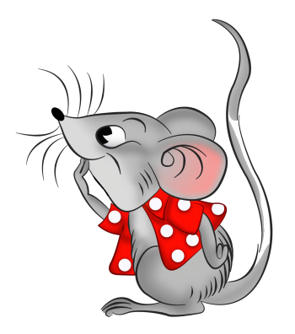
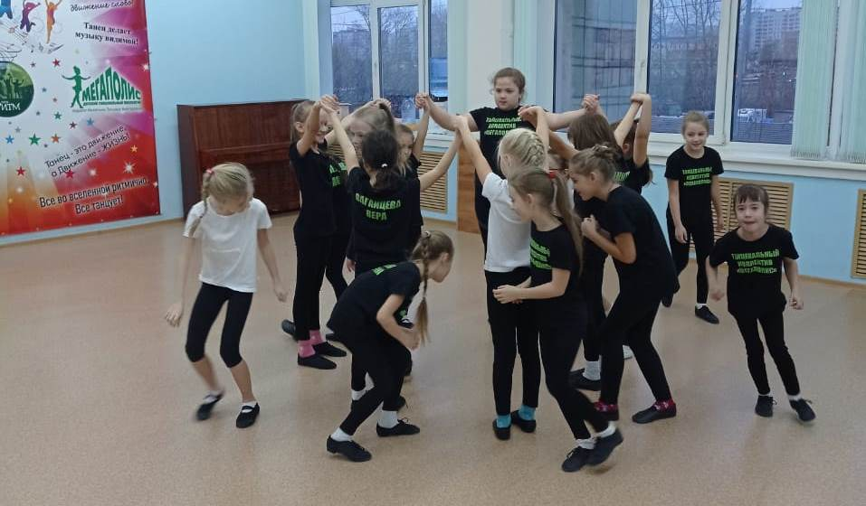

Заключение

Таким образом, если говорить о двигательно-координационных способностях, то можно назвать все средства хореографии, развивающие эти способности. Двигательная координация – согласование движений в пространстве и времени развивается благодаря использованию рисунков танца: мышечная координация - благодаря разнообразию движений, требуемых точного исполнения. Чувство ритма, равновесие, осанка развивается благодаря изучению простейших элементов в композициях до сложных комбинаций, которые имеют свою логику построения и способствуют развитию хореографического мышления, выработке умения согласовывать свои движения с музыкой, умение сохранять равновесие при любых движения. Когда говорят об общем положительном настрое на занятиях по хореографии имеют ввиду такую особенность, как способность согласовывать движения своего тела с музыкой осваивая те или иные задачи, которые ставит перед учащимися педагог. В соответствии с этим под всесторонностью воспитания качеств ребёнка понимается их разнообразие, а под гармоничностью достижение их соразмерности. Взаимосвязь развития хореографических способностей у ребёнка и воспитание физических качеств, обусловлена не только тем, что они являются материальной основой. Но и являются единой направленностью которая предусматривает физическую подготовку ребёнка через хореографические упражнения.
Координация – процессы согласования активности мышц тела, направленные на успешное выполнение двигательной задачи. При формировании двигательного навыка происходит видоизменение координации движений, в том числе овладение инерционными характеристиками двигающихся органов. На начальных стадиях управление осуществляется прежде всего за счёт активной статической фиксации этих органов, затем – за счёт коротких физических импульсов, которые направляются в необходимый момент к определённой мышце. Наконец, на заключительных стадиях формирования навыка происходит уже использование возникающих инерционных движений, направляемых теперь на решение задач. В сформированном динамически устойчивом движении происходит автоматическое уравновешивание всех инерционных движений без продуцирования особых импульсов для коррекции. Когда мышцы человека взаимодействуют слаженно и эффективно, можно говорить о хорошей координации движений. Люди с хорошей координацией, как правило, выполняют движения легко и без видимых усилий, как, например, профессиональные спортсмены. Однако координация нужна не только в спорте. От неё зависит каждое движение человека. Координация движений регулируется мозжечком. У всех координация развита в разной степени. Кто-то «как слон в посудной лавке», а кто-то - сама грациозность. Многие утверждают, что улучшить эту способность невозможно, так она является врожденной, но это не так. Есть специальные упражнения на координацию, которые позволяют развить данные навыки.

